16
Ενότητα 16 – Τεχνική Συνεκτικής Επικοινωνίας. Αυτή η Ενότητα προσφέρει μια τεχνική βελτίωσης της επικοινωνίας. Είναι μια ευκαιρία για τους εκπαιδευόμενους να εισάγουν την καρδιακή συνοχή στην ομιλία και την ακρόαση. Η Τεχνική Συνεκτικής Επικοινωνίας ενσωματώνεται εύκολα σε άλλες δεξιότητες και τεχνικές επικοινωνίας που μπορεί κανείς να χρησιμοποιεί. Ο στόχος είναι να ακούμε την ουσία όσων λέγονται χωρίς κριτική, να μιλάμε με αυθεντικό τόνο και να επιβεβαιώνουμε την κοινή κατανόηση. Η διαφορά της Συνεκτικής Επικοινωνίας με άλλες τεχνικές όπως η Ενεργητική Ακρόαση είναι ότι οι συμμετέχοντες οδηγούνται να δημιουργήσουν την κατάσταση καρδιακής συνοχής πριν ξεκινήσει τη επικοινωνία ή η ακρόαση, με στόχο να παραμείνουν σε συνοχή κατά τη διάρκεια της συζήτησης.
Τεχνική Συνεκτικής Επικοινωνίας™
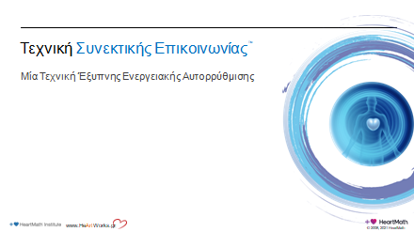
Χρόνος: 1 λεπτό
Αντικείμενο: Εισαγωγή στην Τεχνική Συνεκτικής Επικοινωνίας, που συμπληρώνει άλλες δεξιότητες επικοινωνίας που έχετε μάθει.
Σημεία Κλειδιά:
> Ερώτημα: Πόσοι από εσάς έχετε διδαχθεί άλλες τεχνικές επικοινωνίας ή έχετε αναπτύξει τη δική σας; (Πάρτε παραδείγματα: Ενεργητική Ακρόαση, βλεμματική επαφή, επανάληψη αυτών που ειπώθηκαν, κτλ.)
> Ερώτημα: Θα δεχόσαστε να τα αφήσετε στην άκρη για λίγο για να κάνουμε αυτή τη μικρή άσκηση; Όταν τελειώσουμε θα δείτε πόσο καλά ταιριάζει η συνοχή στις δεξιότητες που ήδη έχετε μάθει και χρησιμοποιείτε.
Μετάβαση: Ας δούμε τα τρία βήματα της Συνεκτικής Επικοινωνίας.
Βήμα1:
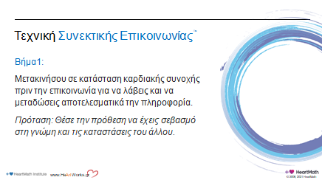
Χρόνος: 1 λεπτό
Αντικείμενο: Εισαγωγή στο Βήμα 1 της Τεχνικής Συνεκτικής Επικοινωνίας
Σημεία Κλειδιά: (Διάβασε κάθε βήμα δυνατά.)
> Βήμα 1: Μετακινήσου σε κατάσταση καρδιακής συνοχής πριν την επικοινωνία για να λάβεις και να μεταδώσεις αποτελεσματικά την πληροφορία.
Πρόταση: Θέσε την πρόθεση να έχεις σεβασμό στη γνώμη και τις καταστάσεις του άλλου.
Βήμα2:
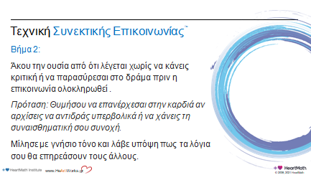
Χρόνος: 1 λεπτό
Αντικείμενο: Εισαγωγή στο Βήμα 2 της Τεχνικής Συνεκτικής Επικοινωνίας
Σημεία Κλειδιά:
> Βήμα 2: Άκου την ουσία από ότι λέγεται χωρίς να κάνεις κριτική ή να παρασύρεσαι στο δράμα πριν η επικοινωνία ολοκληρωθεί .
Πρόταση: Θυμήσου να επανέρχεσαι στην καρδιά αν αρχίσεις να αντιδράς υπερβολικά ή να χάνεις τη συναισθηματική σου συνοχή.
> Μίλησε με γνήσιο τόνο και λάβε υπόψη πως τα λόγια σου θα επηρεάσουν τους άλλους.
Βήμα 3:
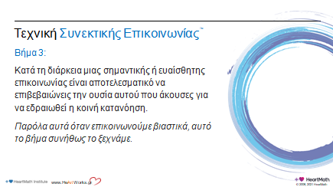
Χρόνος: 1 λεπτό
Αντικείμενο: Εισαγωγή στο Βήμα 3 της Τεχνικής Συνεκτικής Επικοινωνίας
Σημεία Κλειδιά:
> Βήμα 3: Κατά τη διάρκεια μιας σημαντικής ή ευαίσθητης επικοινωνίας είναι αποτελεσματικό να επιβεβαιώνεις την ουσία αυτού που άκουσες για να εδραιωθεί η κοινή κατανόηση.
Παρόλα αυτά όταν επικοινωνούμε βιαστικά, αυτό το βήμα συνήθως το ξεχνάμε.
> Ερώτημα: Υπάρχουν ερωτήσεις σχετικά με τα παραπάνω βήματα;
Συνεκτική Επικοινωνία™ Άμεσα Βήματα (Προαιρετική Άσκηση)
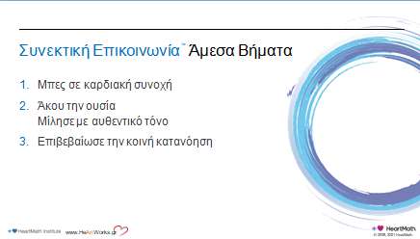
Χρόνος: 15 λεπτά
Αντικείμενο: Καθοδήγησε τους συμμετέχοντες στην Τεχνική Συνεκτικής Επικοινωνίας
Σημεία Κλειδιά:
> Άμεσα Βήματα Συνεκτικής Επικοινωνίας
- Μπες σε καρδιακή συνοχή
- Άκου την ουσία
Μίλησε με αυθεντικό τόνο
- Επιβεβαίωσε την κοινή κατανόηση
(Προαιρετικό): Άσκηση Συνεκτικής Επικοινωνίας
> Βρες έναν παρτενέρ με τον οποίο να κάνεις την άσκηση. Να είναι κάποιος που δεν γνωρίζεις ή δεν μιλάτε συχνά.
> (Ζήτα από τους συμμετέχοντες να αποφασίσουν ποιος θα μιλήσει πρώτος.)
> Ας αρχίσουμε μπαίνοντας σε περισσότερη συνοχή κάνοντας την Τεχνική Εσωτερικής Ροής Ηρεμίας ή την Τεχνική Άμεσης Συνοχής.
> Ομιλητές, ο ρόλος σας είναι να μιλήσετε για ένα λεπτό σχετικά με ένα πεδίο της εργασίας σας που θέλετε να εστιαστείτε στις επόμενες τρεις με έξι εβδομάδες. Θα σας ειδοποιήσω όταν περάσει το ένα λεπτό.
> Ακροατές, ο ρόλος σας είναι να μετακινηθείτε σε κατάσταση καρδιακής συνοχής ενεργοποιώντας ένα συναίσθημα ευγνωμοσύνης ή εσωτερικής ροής ηρεμίας και μετά να ακούσετε την ουσία αυτών που οι ομιλητές λένε.
> Όταν σας ειδοποιήσω, οι Ακροατές, μοιραστείτε με δικά σας λόγια, την ουσία από αυτό που ακούσατε με τον ομιλητή.
> Επιβεβαιώστε την κοινή κατανόηση. Ομιλητές και Ακροατές συζητήστε, για να τελειοποιήσετε την κοινή κατανόηση, να μοιραστείτε ιδέες και να κάνετε ερωτήσεις. (Άφησε ένα λεπτό γι αυτό).
> Ερώτημα: Υπάρχουν ερωτήσεις σχετικά με τις οδηγίες αυτές, πριν αρχίσουμε;
> Ερώτημα: Είστε όλοι έτοιμοι; Ας μπούμε σε συνοχή για άλλη μια φορά. Αρχίστε.
(Χρονομέτρησε τους Ομιλητές για ένα λεπτό. Στο ένα λεπτό, ενημέρωσε του Ακροατές να εκφράσουν αυτό που άκουσαν με δικά του λόγια. Συνέχισε τη χρονομέτρηση για το υπόλοιπο της άσκησης.)
> (Προαιρετικό:) Φτιάξε δύο στήλες στον πίνακα.
Γράψε ΟΜΙΛΗΤΕΣ στην αριστερή και ΑΚΡΟΑΤΕΣ στη δεξιά.)
> (Ξεκίνα με τους Ομιλητές.)
> Ερώτημα: Ποιος αισθάνθηκε ότι ακούστηκε;
> Ερώτημα: Πως ήταν η ποιότητα αυτής της εμπειρίας για εσάς;
(Προαιρετικό: Γράψε τις απαντήσεις στον πίνακα.)
> (Άκουσε διαισθητικά και καθοδήγησέ για να αυξηθεί η σαφήνεια της εμπειρίας τους.)
> (Σημείωσε στον πίνακα όλες τις λέξεις από όλους του Ομιλητές.)
> (Κάνε ανασκόπηση με τους Ακροατές –Debrief-)
> Ερώτημα: Πως ήταν η ποιότητα της εμπειρίας για εσάς;
> (Αν κάποιος δυσκολεύτηκε:) Ερώτημα: Που νομίζετε ότι βρισκόσασταν στο Γράφημα Διαρροής-Ανανέωσης;
(Αν βρισκόταν στα αριστερά:) Ερώτημα: Τι μπορείτε να κάνετε αυτή τη στιγμή;
> Ας ασκηθούμε στο να γίνουμε πιο συνεκτικοί τώρα.
(αν οι συμμετέχοντες μοιράστηκαν τις δυσκολίες τους….). Σας ευχαριστώ για την ειλικρίνειά σας σχετικά με ότι σας δυσκόλεψε.
> (Ζήτα από τα ζευγάρια να αλλάξουν ρόλους και να ξανακάνουν τη διαδικασία.)
> ( Κάνε ανασκόπηση στα δεύτερα ζευγάρια με τον ίδιο τρόπο και σημείωσε όλες τις αποκρίσεις τους στον πίνακα.)
> Ερώτημα: Πως θα ήταν αν εσείς και οι συνάδερφοι σας (αν είναι ομάδες εργασίας) νοιώθατε … (αναγνώστε τις λέξεις στον πίνακα, όπως έχω ακουστεί, με κατάλαβε, έχω ληφθεί υπόψη, ένοιωσα την εκτίμηση του, σεβασμό, φροντίδα, σύνδεση..;)
> (Μοιράσου μια προσωπική ιστορία αν έχεις κάποια που να σχετίζεται.)
Μετάβαση: Η εξάσκηση στην Τεχνική Συνεκτικής Επικοινωνίας επιφέρει πολλά οφέλη στις καθημερινές σας αλληλεπιδράσεις.
Συνεκτική Επικοινωνία στο Περιβάλλον Εργασίας
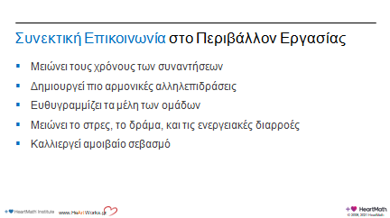
Χρόνος: 1 λεπτό
Αντικείμενο: Συζητήστε τα οφέλη που αναφέρονται συνήθως μετά την άσκηση των τεχνικών αύξησης της συνοχής στο περιβάλλον εργασίας.
Σημείο Κλειδί:
Η πρακτική της συνεκτικής επικοινωνίας μπορεί να μειώσει τους χρόνους των συναντήσεων, να δημιουργήσει πιο αρμονικές αλληλεπιδράσεις, να ευθυγραμμίσει τα μέλη των ομάδων, να μειώσει το στρες, το δράμα, και τις ενεργειακές διαρροές και να καλλιεργήσει αμοιβαίο σεβασμό μεταξύ των συναδέρφων και των μελών μιας ομάδας.
Μετάβαση: Χρησιμοποιώντας την επόμενη τεχνική σε σταθερή βάση μας βοηθά να καθιερώσουμε ένα νέο σημείο εκκίνησης (baseline) ανθεκτικότητας.

